INTEGROVANÝ REGIONÁLNÍ OPERAČNÍ PROGRAM

Obecná PRAVIDLA

PRO ŽADATELE A PŘÍJEMCE

PŘÍLOHA Č. 35

**Postup pro práci s modulem veřejné zakázky**

VYDÁNÍ 1.14

PLATNOST OD 1. 3. 2021

Obsah

1 Založení nové zakázky v MS2014+ při podání žádosti o podporu 5

1.1 Vytvoření VZ při podání projektové žádosti 5

1.2 Finalizace VZ 6

1.3 Podání VZ 6

2 Založení, úprava a mazání VZ na již podané žádosti o podporu 7

2.1 Umístění modulu „Veřejné zakázky“ 7

2.2 Obsah modulu „Veřejné zakázky“ 7

2.3 Administrativní stav, HASH a pořadové číslo VZ 8

2.4 Stavy VZ 9

2.5 Založení nové VZ 9

2.6 Záložky VZ v modulu „Veřejné zakázky“ 10

2.7 Záložka Identifikace VZ 10

2.8 Pole povinná k vyplnění na záložce Veřejné zakázky 11

2.9 Záložka Údaje o smlouvě/dodatku 14

2.10 Vyplnění etap VZ 15

2.10.1 Povinná pole k vyplnění 16

2.10.2 Přidání nové etapy do projektu 21

2.10.3 Odstranění etapy z projektu 21

2.11 Námitky k VZ 24

2.12 Návrh nebo podnět na ÚOHS 24

2.13 Záložka Přílohy 25

2.14 Vyplnění dodavatele 26

2.15 Změna existující VZ 26

2.16 Smazání existující VZ 27

2.17 Finalizace VZ 28

2.18 Podání VZ 28

2.19 Vrácení VZ k dopracování ze strany ŘO/ZS 29

3 Specifický postup pro rámcovou dohodu/smlouvu, DNS a VZ na části 30

3.1 Rámcová smlouva 30

3.1.1 Zavedení rámcové smlouvy 30

3.1.2 Založení minitendru rámcové smlouvy 32

3.2 Dynamický nákupní systém 33

3.2.1 Zavedení DNS 33

3.2.2 Založení záznamu callu 35

3.3 Veřejná zakázka na části 36

3.3.1 Zavedení hlavičky veřejné zakázky na části 36

3.3.2 Založení záznamu dílčí zakázky 38

V modulu Veřejné zakázky se vyplňují základní údaje o zakázce v závislosti na její fázi. Uveďte informace o všech zadávacích a výběrových řízeních, která se vztahují k realizaci projektu. Nezadávejte zadávací nebo výběrové řízení, které je celé na nezpůsobilé výdaje, a nezadávejte přímé nákupy.

Při zadávání a aktualizaci údajů v modulu veřejných zakázek prosíme, věnujte pozornost zejména těmto polím:

* číslo etapy, v rámci které je veřejná zakázka plánována/realizována,
* datum zahájení zadávacího/výběrového řízení,
* předpokládané/skutečné datum ukončení zadávacího/výběrového řízení,
* režim veřejné zakázky,
* stav veřejné zakázky
* datum uzavření smlouvy.

Jedná se o údaje, na základě kterých dochází k plánování kontrol VZ na projektech. Klíčové je především číslo etapy, proto prosíme při jeho vyplňování se důsledně řiďte bodem 2.10. a pokud na projektu vykazujete změnu etap, prosím, nezapomeňte aktualizovat i vazbu VZ na etapy.

Dále upozorňujeme, že

* v případě podání etapové monitorovací zprávy je nutné mít všechna VZ, které se k dané etapě váží, ve finálních stavech, které jsou: Splněna, Částečně splněna, Nesplněna, Nezahájena a Zrušena. Tj. žádné VZ nesmí být ve stavu Plánována, Zahájena nebo Zadána.
* v případě podání závěrečné monitorovací zpráv je nutné mít všechna VZ na projektu ve finálních stavech, které jsou: Splněna, Částečně splněna, Nesplněna, Nezahájena a Zrušena. Tj. žádné VZ nesmí být ve stavu Plánována, Zahájena nebo Zadána.

# Založení nové zakázky v MS2014+ při podání žádosti o podporu

## Vytvoření VZ při podání projektové žádosti

Jestliže žadatel/příjemce zaškrtne při podání Projektové žádosti checkbox *Realizace zadávacích řízení na projektu*, musí v modulu *Veřejné zakázky* vytvořit alespoň jednu zakázku. V případě, že checkbox nezatrhne, modul *Veřejné zakázky* se nezobrazí.

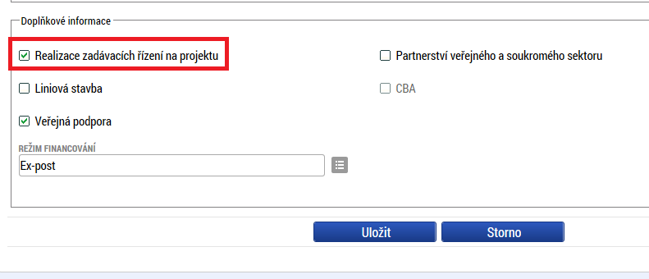

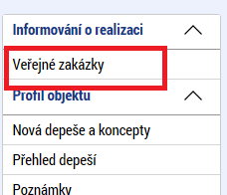

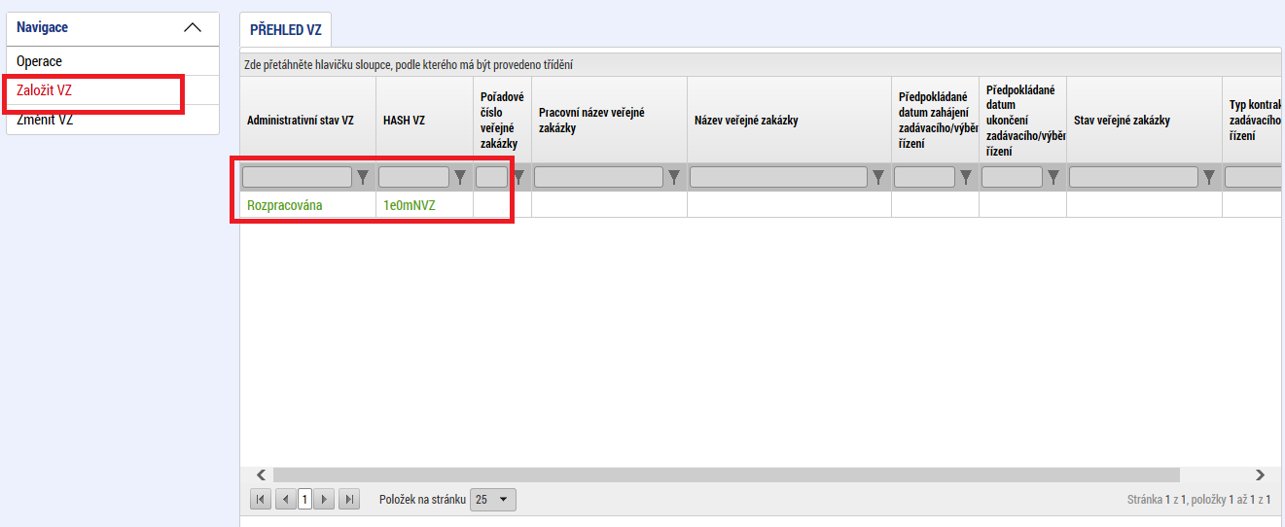

## Finalizace VZ

Po vyplnění údajů o zakázce musí žadatel/příjemce před podáním Žádosti o podporu zakázku finalizovat:

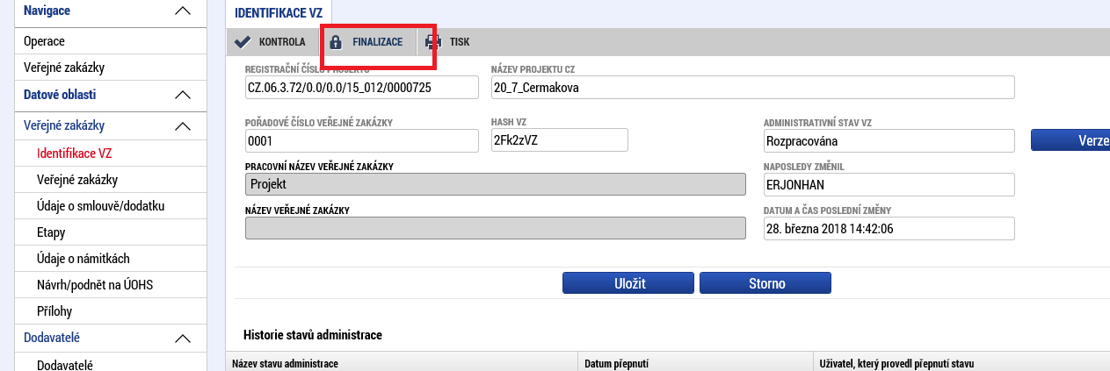

## Podání VZ

Po podepsání žádosti o podporu musí žadatel/příjemce jednotlivé zakázky podat!!!: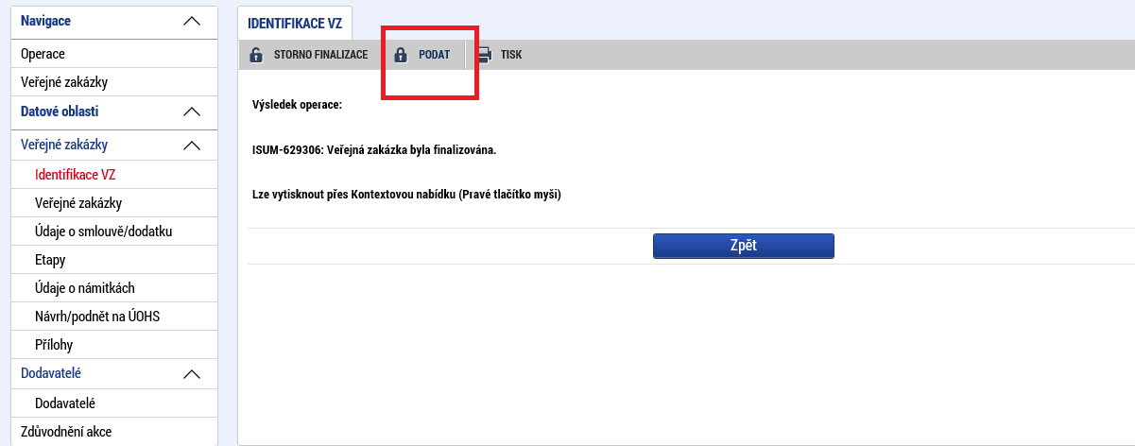

|  |
| --- |
| UPOZORNĚNÍ  V případě **úpravy VZ v rámci hodnocení** je nutné každou VZ po úpravě opět **finalizovat a podat**. VZ je před úpravou nutné zpřístupnit k editaci viz kapitola 2.19 této příručky. **Všechny upravené zakázky musí být finalizovány a podány nejpozději ve stejný den jako žádost o podporu.** |

# Založení, úprava a mazání VZ na již podané žádosti o podporu

## Umístění modulu „Veřejné zakázky“

Modul *Veřejné zakázky* se nachází v levém menu projektu v části Informování o realizaci:

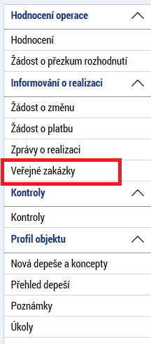

## Obsah modulu „Veřejné zakázky“

Modul *Veřejné zakázky* obsahuje dvě základní záložky a přehled VZ:

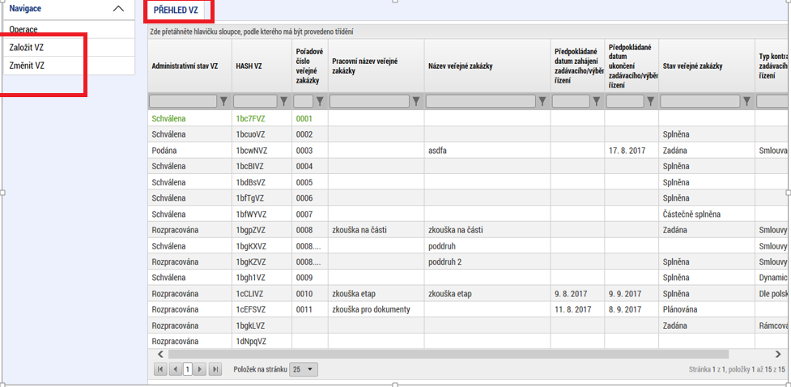

## Administrativní stav, HASH a pořadové číslo VZ

Každá zakázka má **Administrativní stav** a HASH VZ, pořadové číslo je zakázce přiděleno po prvním podání:

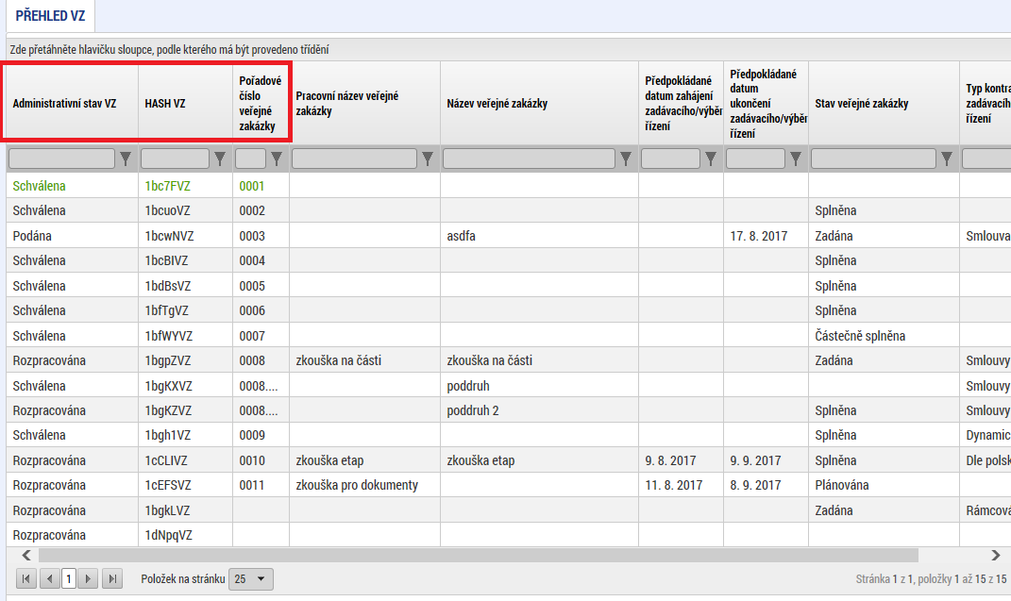

**Administrativní stavy VZ**

|  |  |
| --- | --- |
| Rozpracována | Jedná se o stav v MS2014+, který značí, že žadatel/příjemce se záznamem pracuje |
| Finalizována | Jedná se o stav v MS2014+, který značí, že žadatel/příjemce se záznamem již nepracuje, ale dosud nedošlo k jeho podání |
| Podána | Jedná se o stav i MS2014+, který značí, že žadatel/příjemce předložil upravený záznam na zprostředkující subjekt. Příjemce se záznamem již nemůže pracovat. |
| Vrácena | Jedná se o stav, kdy pracovník zprostředkujícího subjektu vrátil příjemci záznam k přepracování, se záznamem může pracovat pouze žadatel/příjemce. |
| Schválena, případně Přijata | Jedná se o stav, kdy pracovník zprostředkujícího subjektu přijal změny provedené žadatelem/příjemcem.  Upozorňujeme žadatele/příjemce, že stav „Schválena“ znamená pouze formální přijetí změny na zakázce nikoliv její faktické schválení.  O výsledku kontroly obsahu změny na zakázce žadatel/příjemce bude informován samostatným stanoviskem. |

## Stavy VZ

Stav VZ vyjadřuje pokrok v realizaci veřejné zakázky.

| Stav realizace | | |
| --- | --- | --- |
| Kód | Název | Definice |
| ZP01 | Plánována | Zadávací/výběrové řízení zatím nebylo zahájeno. |
| ZP02 | Zahájena | Zadávací/výběrové řízení bylo zahájeno, nachází se v některé ze svých procesních fází. |
| ZN02 | Nezahájena | Plánované zadávací/výběrové řízení nebylo zahájeno, zakázka se nebude realizovat. |
| ZP03 | Zadána | Byla uzavřena smlouva na plnění zakázky. |
| ZU03 | Předběžné opatření | Úřad pro ochranu hospodářské soutěže (ÚOHS) nařídil před vydáním rozhodnutí ve správním řízení předběžné opatření, kterým pozastavuje zadávací řízení nebo zakazuje uzavřít smlouvu v zadávacím řízení. |
| ZN03b | Zrušena ze strany ÚOHS | Zadávací řízení bylo zrušeno na základě rozhodnutí ÚOHS. |
| ZN03a | Zrušena ze strany zadavatele | Zadávací/výběrové řízení bylo zrušeno zadavatelem. |
| ZP04a | Splněna | Smlouva na plnění zakázky byla splněna |
| ZP04b | Částečně splněna | Smlouva na plnění zakázky byla splněna jen částečně, a následně byla ukončena. |
| ZN04a | Nesplněna | Smlouva na plnění zakázky byla uzavřena, ale nebude plněna. |
| ZN04b | Zákaz plnění smlouvy ze strany ÚOHS | Rozhodnutím ÚOHS bylo zakázáno plnění smlouvy k zakázce. |

## Založení nové VZ

V modulu *Veřejné zakázky* lze založit novou zakázku pomocí záložky *Založit VZ*, po kliknutí se zakázka objeví v Přehledu VZ se stavem „Rozpracována“:

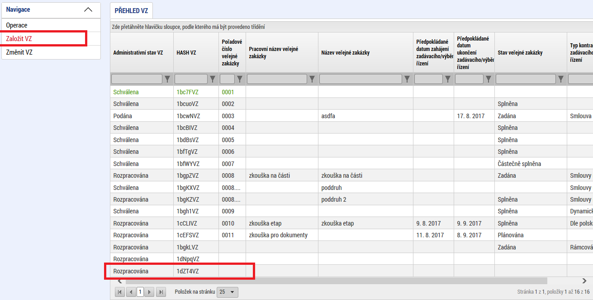

## Záložky VZ v modulu „Veřejné zakázky“

Po kliknutí na zakázku ve stavu „Rozpracována“ v přehledu zakázek se zobrazí záložky k zakázce, kde jsou dle stavu VZ na jednotlivých záložkách povinná k pole k vyplnění:

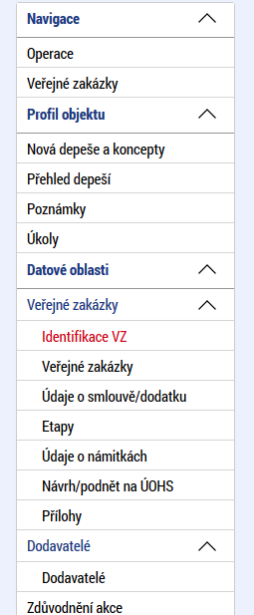

## Záložka Identifikace VZ

Na záložce *Identifikace VZ* je možné vyplnit pole *Pracovní název veřejné zakázky* a *Název veřejné zakázky* a záznam následně „uložit“.

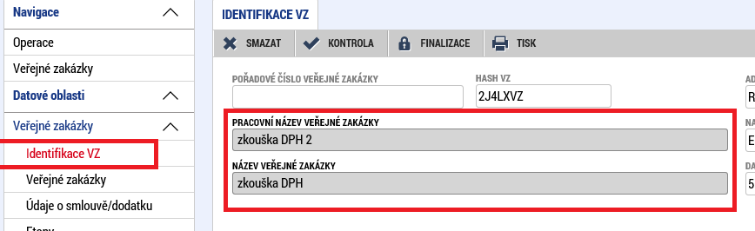

## Pole povinná k vyplnění na záložce Veřejné zakázky

**Stav veřejné zakázky** - zvolte položku z číselníku v souladu s definicí stavů v kapitole 2.4.

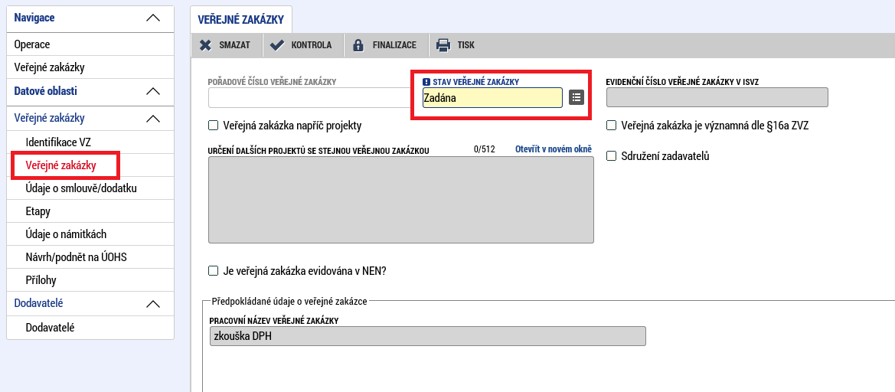

Na Záložce *Veřejné zakázky* jsou povinná k vyplnění pole dle stavu VZ:

**Veřejná zakázka napříč projekty** - pokud je tato VZ uplatňována v několika projektech IROP, je nutné zatrhnout checkbox „**Veřejná zakázka napříč projekty**“. Do textového pole „Určení dalších projektů se stejnou veřejnou zakázkou“ prosím uveďte všechny registrační čísla projektu v rámci IROP a dále pořadové číslo VZ na daném projektu.

Pokud je VZ uplatňována v několika projektech IROP není nutné nahrávat dokumentaci o VZ na všech těchto projektech. Stačí, pokud dokumentace bude nahrána na jednom projektu IROP a na ostatních projektech v textovém poli bude uvedena informace u registračního čísla projektu, že se jedná o projekt, na kterém je dokumentace o VZ doložena. Tento postup lze využít pouze pro projekty IROP.

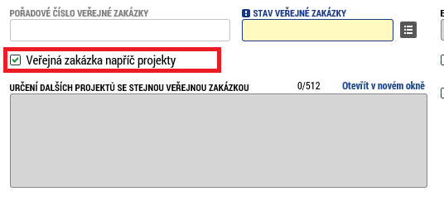

**Evidenční číslo veřejné zakázky v ISVZ** – se uvede číslo, které bylo zadávacímu/výběrovému řízení přiřazeno po zadání do Informačního systému veřejné správy.

**Veřejná zakázka je významná dle § 16a ZVZ** – vyplní se pouze, pokud zakázka byla zadávána postupem podle zákona č. 137/2016 Sb. a zároveň se jednalo o významnou zakázku.

**Sdružení zadavatelů** – zaškrtněte, je-li zadávací/výběrové řízení zadáno sdružením zadavatelů dle § 7 ZZVZ (nebo § 2 ZVZ).

**Název veřejný zakázky** – uveďte skutečný název veřejné zakázky.

**Typ kontraktu zadávacího/výběrového řízení** – typ uzavírané smlouvy mezi zadavatelem a dodavatelem. Zvolte položku z číselníku (např. smlouva, rámcová smlouva, dynamický nákupní systém).

**Datum zahájení zadávacího/výběrového řízení** –datem se rozumí datum odeslání výzvy zájemcům k předložení nabídky nebo datum uveřejnění oznámení.

**Režim veřejné zakázky** – Režim zakázky se určí podle její předpokládané hodnoty (blíže § 24-28 zákona č. 134/2016 Sb., o zadávání veřejných zakázek nebo podle Metodického pokynu pro oblast zadávání zakázek pro programové období 2014-2020)

**Druh zadávacího řízení/výběrového řízení** – vyberte ze seznamu druh zadávacího/výběrového řízení.

**Předpokládané datum ukončení zadávacího/výběrového řízení** –datum, kdy předpokládáte ukončení zadávacího/výběrového řízení. Toto datum musí být pozdější než předpokládané datum zahájení zadávacího/výběrového řízení.

**Specifikace druhu zadavatele** –vyberte ze seznamu druh zadavatele.

**Měna** –vyberte měnu CZK.

**Výše DPH** –vyplňte výši DPH zakázky. Pro případy více druhů DPH na jedné zakázce vybere žadatel/příjemce z číselníku Mix sazeb DPH a žadatel/příjemce v takovém případě ručně zadá součet ceny bez DPH a DPH.:

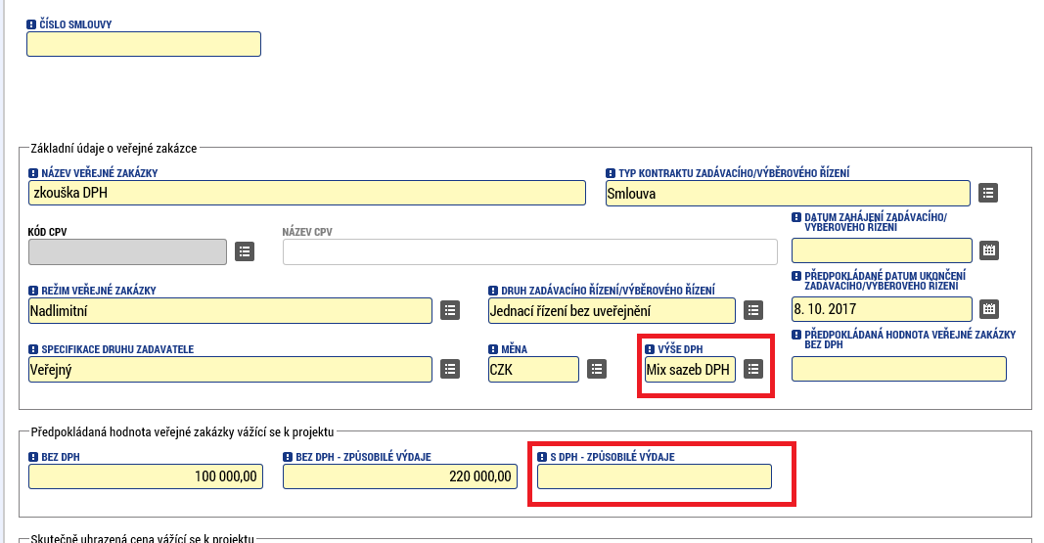

**Předpokládaná hodnota veřejné zakázky bez DPH** – uveďte předpokládanou hodnotu zakázky (včetně případných nezpůsobilých výdajů).

**Předpokládaná hodnota veřejné zakázky vážící se k projektu bez DPH** – uveďte předpokládanou hodnotu (včetně případných nezpůsobilých výdajů) bez DPH. Jedná se o předpokládanou hodnotu vztahující se pouze k danému projektu (pokud se zakázka týká více projektů).

**Předpokládaná hodnota veřejné zakázky vážící se k projektu bez DPH – způsobilé výdaje** –uveďte předpokládanou hodnotu bez DPH a bez případných nezpůsobilých výdajů. Jedná se o předpokládanou hodnotu vztahující se pouze k danému projektu (pokud se zakázka týká více projektů).

**Předpokládaná hodnota veřejné zakázky vážící se k projektu s DPH – způsobilé výdaje** –vyplňuje se, pokud byl zvolen "Mix sazeb DPH". Uveďte předpokládanou hodnotu včetně DPH a bez případných nezpůsobilých výdajů. Jedná se o předpokládanou hodnotu vztahující se pouze k danému projektu (pokud se zakázka týká více projektů).

**Skutečně uhrazená cena vážící se k projektu bez DPH** – uveďte skutečně uhrazenou cenu za splnění zakázky bez DPH. Jedná se o skutečně uhrazenou cenu vztahující se pouze k danému projektu (pokud se zakázka týká více projektů). Pole je povinné k vyplnění v případě, že VZ nabyla stavu „Splněna“ nebo „Částečně splněna“.

**Skutečně uhrazená cena vážící se k projektu bez DPH** – **způsobilé výdaje -** uveďte skutečně uhrazenou cenu za splnění zakázky bez DPH a bez případných nezpůsobilých výdajů. Jedná se o skutečně uhrazenou cenu vztahující se pouze k danému projektu (pokud se zakázka týká více projektů). Pole je povinné k vyplnění v případě, že VZ nabyla stavu „Splněna“ nebo „Částečně splněna“.

**Skutečně uhrazená cena vážící se k projektu s DPH** – - vyplňuje se, pokud byl zvolen "Mix sazeb DPH". Uveďte skutečně uhrazenou cenu za splnění zakázky včetně DPH. Jedná se o skutečně uhrazenou cenu vztahující se pouze k danému projektu (pokud se zakázka týká více projektů). Pole je povinné k vyplnění v případě, že VZ nabyla stavu „Splněna“ nebo „Částečně splněna“.

**Skutečně uhrazená cena vážící se k projektu s DPH** – **způsobilé výdaje** – vyplňuje se , pokud byl zvolen "Mix sazeb DPH". Uveďte skutečně uhrazenou cenu za splnění zakázky včetně DPH a bez případných nezpůsobilých výdajů. Jedná se o skutečně uhrazenou cenu vztahující se pouze k danému projektu (pokud se zakázka týká více projektů). Pole je povinné k vyplnění v případě, že VZ nabyla stavu „Splněna“ nebo „Částečně splněna“.

**Datum uhrazení** – datum, kdy byla uhrazena dodavateli cena za splnění zakázky, příp. cena upravená jednotlivými dodatky, resp. provedení poslední úhradu dle smlouvy, příp. dodatku. Tato datová položka se plní s úhradou poslední faktury, aby bylo zřejmé, že datová položka, která ukazuje skutečně uhrazenou cenu zakázky, se už nebude měnit, resp. navyšovat.

**Druh veřejné zakázky** - vyberte odpovídající druh veřejné zakázky

## Záložka Údaje o smlouvě/dodatku

Na záložce *Údaje o smlouvě/dodatku* vybere žadatel/příjemce typ právního aktu, přičemž je možné založit více záznamů. Pro vyplnění je třeba záznam uložit. Na této záložce žadatel/ příjemce doplní na zakázku dodavatele. Pro výběr dodavatele je nutné nejprve přidat dodavatele na záložku *Dodavatelé*, viz kapitola 2.14.[1]

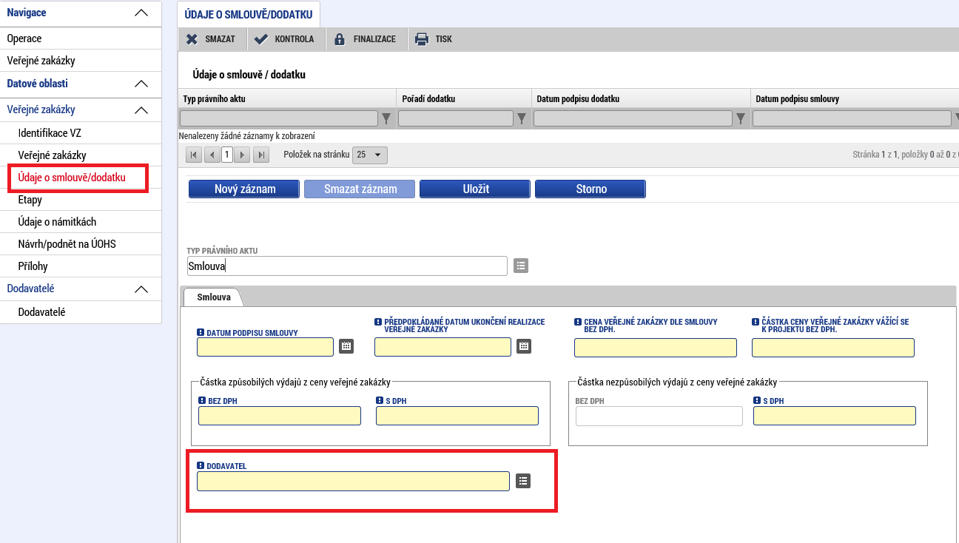

**Datum podpisu smlouvy** – datum uzavření smlouvy na plnění zakázky mezi žadatelem a dodavatelem, tj. datum, kdy smlouvu podepsala poslední ze smluvních stran.

**Cena veřejné zakázky dle smlouvy bez DPH** –celková cena zakázky bez DPH uvedená ve smlouvě na plnění zakázky.

**Částka způsobilých výdajů z ceny veřejné zakázky** –uveďte, jaká část zakázky je způsobilá k proplacení. V případě zakázek rozdělených mezi etapy projektu se tato položka vykazuje za každou relevantní etapu.

**Částka nezpůsobilých výdajů z ceny veřejné zakázky** – částky ceny zakázky vážící se k projektu a částky způsobilých výdajů z ceny zakázky

**Datum podpisu dodatku** – datum uzavření dodatku, tj. datum, kdy dodatek podepsala poslední ze smluvních stran.

**Cena veřejné zakázky po uzavření dodatku bez DPH** –cena zakázky bez DPH upravená dle uzavřeného dodatku.

V dolní části obrazovky Údaje o smlouvě/ dodatku zadejte vazbu na etapy projektu:

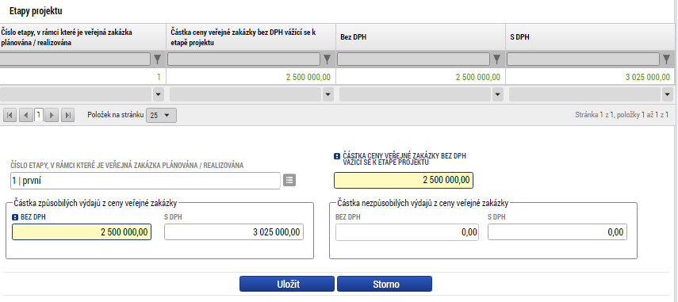

## Vyplnění etap VZ

Pokud je projekt **etapový,** vyplní žadatel/příjemce pro zakázky údaje za jednotlivé **etapy**.

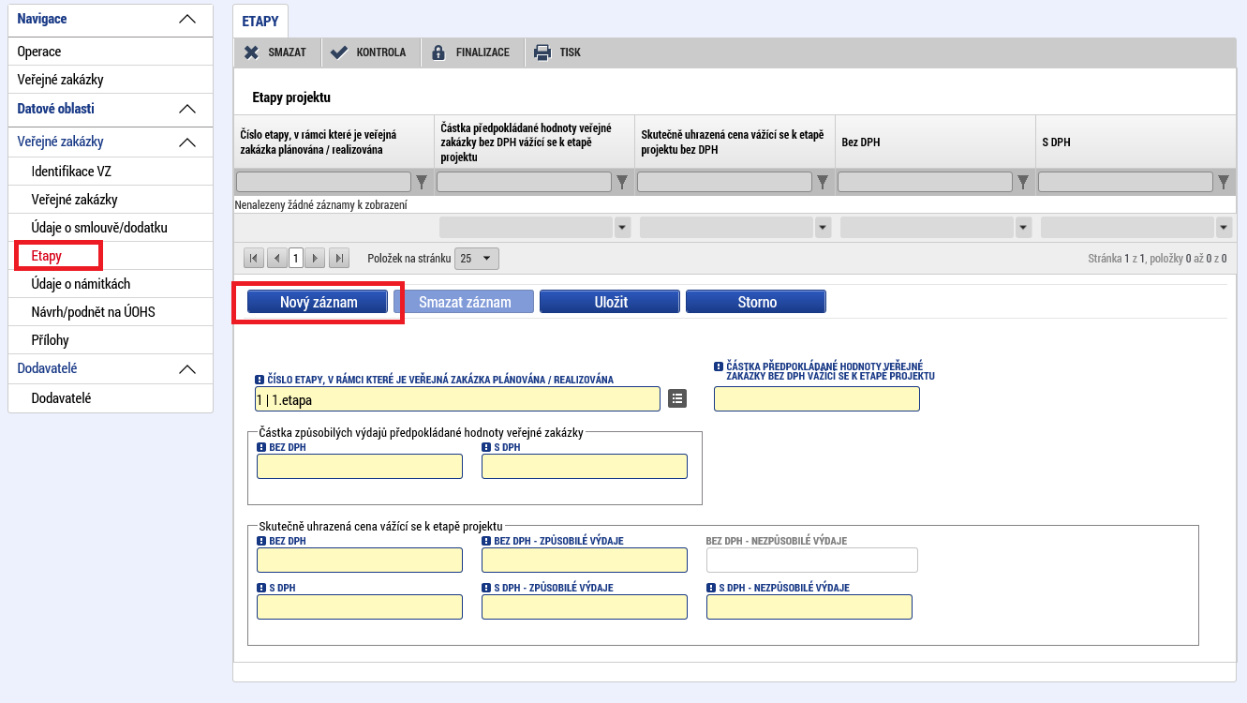

Po výběru příslušné etapy se údaje načtou do datových polí a stiskem tlačítka *Uložit* potvrďte výběr.:

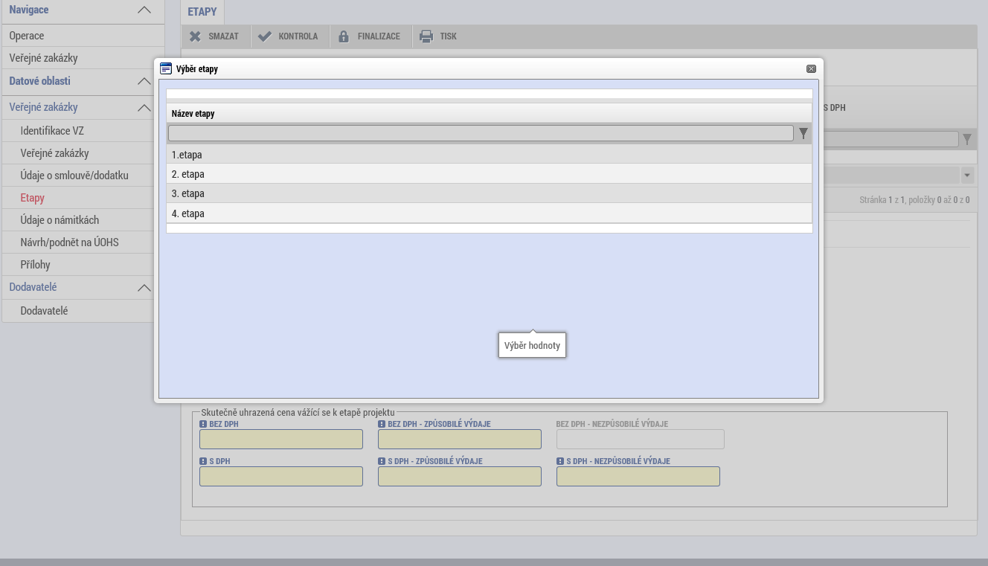

Vyplňování záložky *Etapy* je povinné pro VZ ve všech stavech, tj. od stavu Plánována do stavu Splněna.

Navázání VZ na etapu znamená přiřazení etapy (resp. žádosti o platbu) k výběrovému řízení v závislosti na uplatňování výdajů vztahujících ke k VZ v přiřazované etapě.

Pokud je projekt jednoetapový, naváže žadatel/příjemce všechny výdaje vzešlé z VZ pouze k této jedné etapě (výdaje vzešlé z daného VZ budou uplatňovány k proplacení právě v této jedné etapě).

V případě, že je projekt víceetapový, je nutné výdaje z VZ rozdělit mezi tyto etapy, a to v souladu s finančním plánováním žadatele/příjemce.

### Povinná pole k vyplnění

Postup vyplnění vazby VZ na etapy (záložka *Etapy*) je závislý na aktuální stavu VZ, blíže viz tabulka níže:

| Stav VZ | Povinná pole k vyplnění |
| --- | --- |
| Plánována  Předběžné opatření  Připravena k zahájení  Připravena k zadání  Zahájena | Pouze číslo etapy |
| Nesplněna  Nezahájena  Zákaz plnění smlouvy (ze strany ÚOHS)  Zrušena ze strany zadavatele  Zrušena ze strany ÚOHS | Pouze číslo etapy |
| Zadána | Číslo etapy, finanční částky (bez skutečně uhrazených částek) |
| Splněna, Částečně splněna | Číslo etapy, finanční částky (včetně skutečně uhrazených částek) |

1. Příklad vyplnění - jednoetapový projekt

V rámci jednoetapového projektu je zadána veřejná zakázka na kancelářské potřeby , jejíž nasmlouvaná hodnota činí 2,6 mil. Kč bez DPH. Data se promítnou na záložky *Etapy*, *Údaje o smlouvě/ dodatku* a *Veřejné zakázky*.

Záložka *Etapy*:

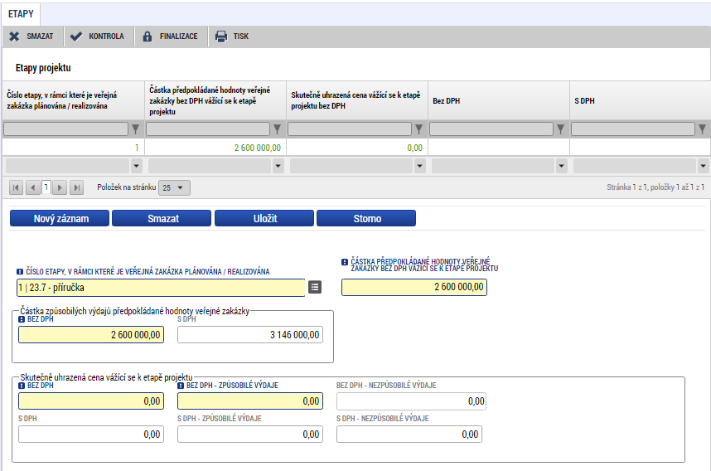

*Poznámka: Pole Skutečně uhrazená cena vážící se k etapě není v době zadání zakázky známa. Jelikož je pole povinné, vyplňte nuly. Skutečně uhrazené částky vyplňte tehdy, kdy dojde k vyúčtování veškerých výdajů čerpaných z této zakázky.*

Záložka *Údaje o smlouvě/dodatku*:

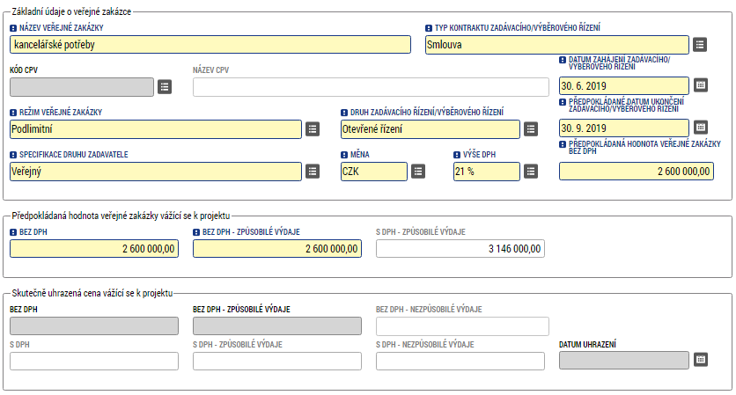

*Poznámka: Pole Skutečně uhrazená cena vážící se k etapě není v době zadání zakázky známa. Pole nevyplňujte. Skutečně uhrazené částky vyplňte až tehdy, kdy dojde k vyúčtování veškerých výdajů čerpaných z této zakázky a k přepnutí stavu VZ do Splněna, nebo Částečně splněna.*

Záložka *Veřejné zakázky*:

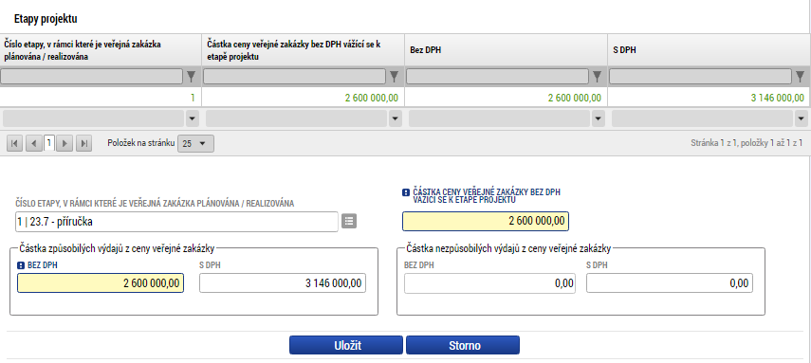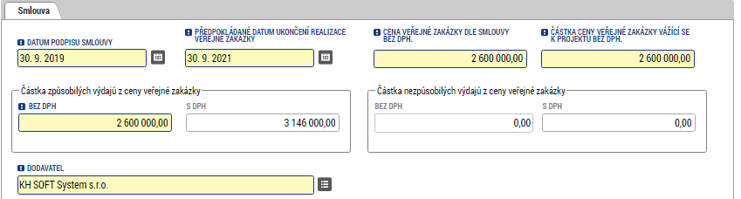

V rámci vyplňování finanční částek je třeba udržovat soulad mezi záložkami *Etapy, Údaje o smlouvě/dodatku* a *Veřejné zakázky*.

1. Příklad vyplnění – víceetapový projekt

V rámci dvouetapového projektu je zadána a vyúčtována veřejná zakázka na stavební práce, jejíž předpokládána a následně nasmlouvaná hodnota je 10 mil. Kč bez DPH. Těchto 10 mil. Kč je plánováno k proplacení pouze ve druhé a třetí etapě a to následovně:

|  |  |
| --- | --- |
|  | částka bez DPH |
| 1. etapa | 0 mil. Kč |
| 2. etapa | 3,6 mil. Kč |
| 3. etapa | 6,4 mil. Kč |
| celkem | 10 mil. Kč |

Pozn. jak vyplývá z printscreenů níže, není nutné k VZ provazovat etapy s nulovými částkami, tj. není k VZ nutné navazovat etapy, ve kterých nebudou uplatňovány náklady z dané VZ.

Záložka *Etapy* – 2. etapa

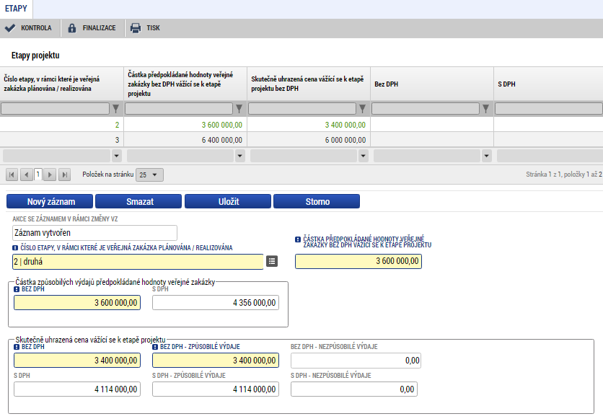

*Poznámka: vzhledem k tomu, že již byly vyúčtovány veškeré výdaje z veřejné zakázky, vyplňte skutečně uhrazené částky. Součet částek na etapách musí být shodný s částkou na záložce Veřejné zakázky.*

Záložka *Etapy* – 3. etapa

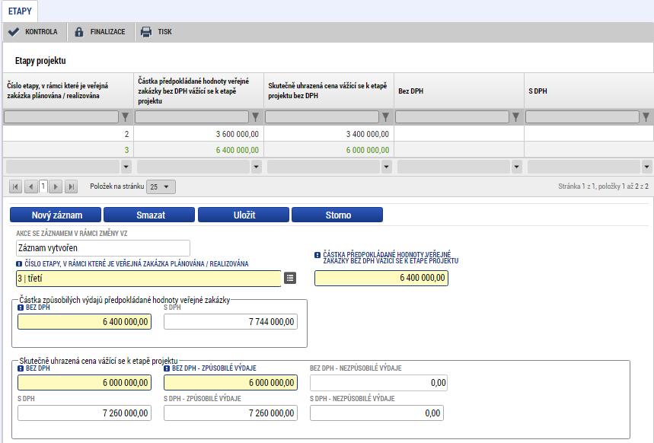

Záložka *Údaje o smlouvě/dodatku*:

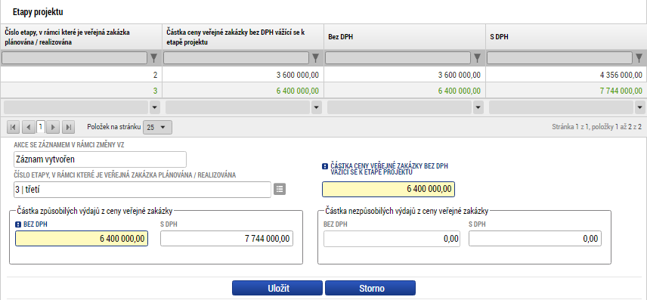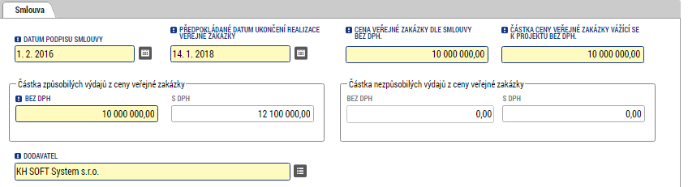

Záložka *Veřejné zakázky*:

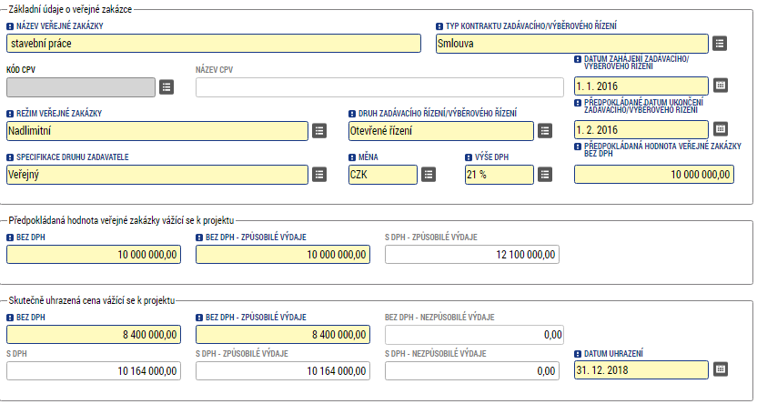

*Poznámka: vzhledem k tomu, že již byly vyúčtovány veškeré výdaje z veřejné zakázky, vyplňte skutečně uhrazené částky. Součet částek na etapách musí být shodný s částkou na záložce Veřejné zakázky.*

### Přidání nové etapy do projektu

V případě, že je do projektu přidávána prostřednictvím žádosti o změnu nová etapa, je nutné provést dle výše uvedeného návodu i přidání vazby VZ na tuto novou etapu. Postup je popsán výše – postačuje založit nový záznam na záložce *Etapy* v modulu *Veřejné zakázky*.

### Odstranění etapy z projektu

V případě, že je třeba z projektu odstranit etapu, na kterou je již nějaké VZ navázáno postupujeme následovně:

1. Prostřednictvím žádosti o změnu se odstraní etapy z projektu

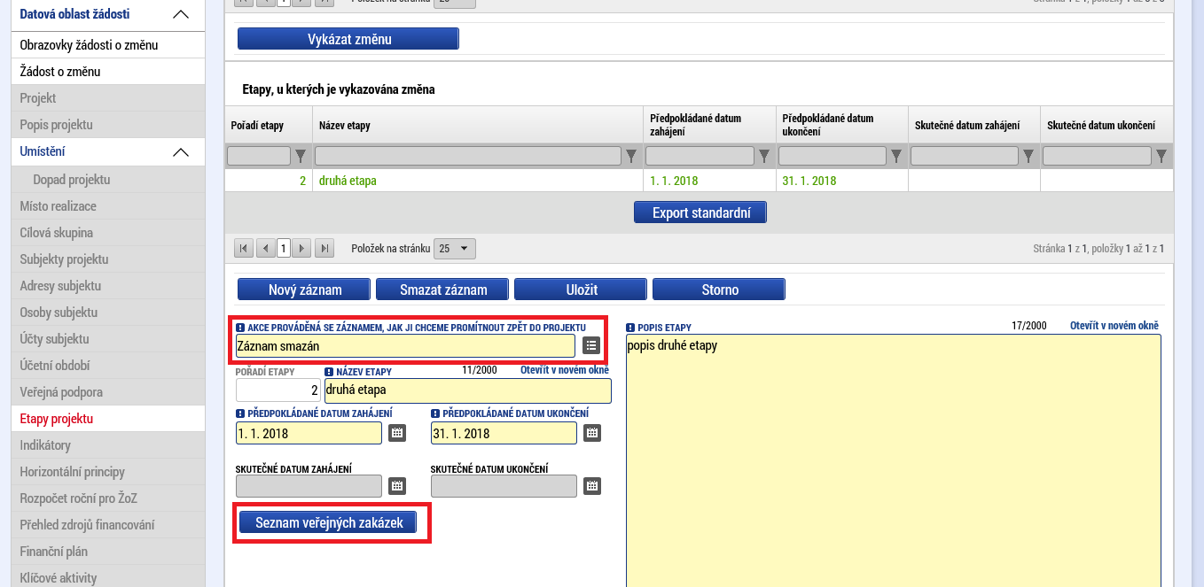

ŽoZ nelze finalizovat, jestliže je na některou z mazaných etap navázána VZ:

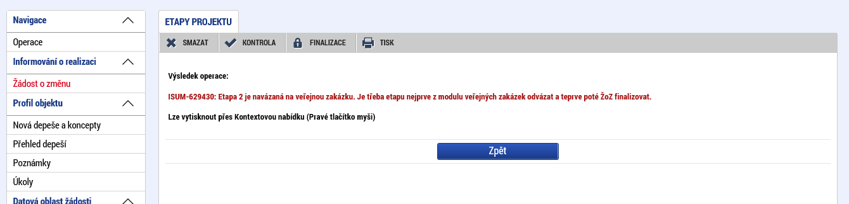

1. U mazané etapy je tlačítko seznam veřejných zakázek, které zobrazí zakázky, které jsou na mazanou etapu navázány. Tyto VZ je třeba z mazané etapy nejprve odvázat – záložka Veřejné zakázky.

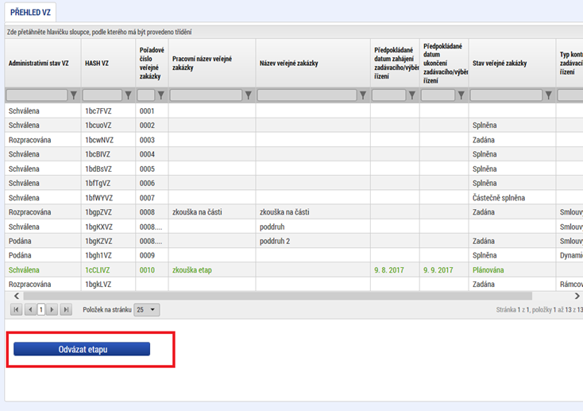

Po stisku tlačítka se nabídnou k výběru etapy pro odvázání:

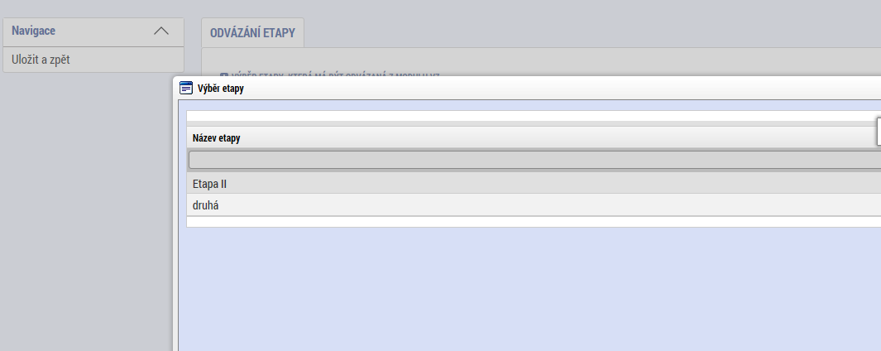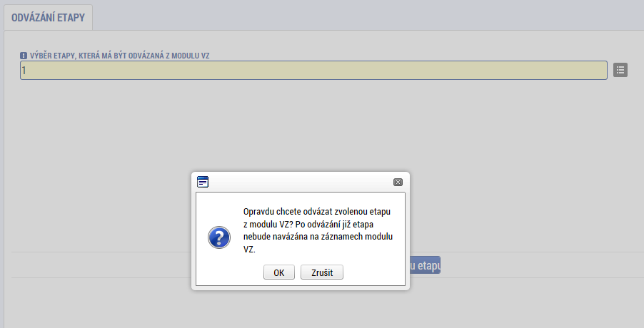

Žadatel/příjemce je poté Informační hláškou informován, které zakázky byly přepnuty do administrativního stavu Rozpracována a tudíž je na nich nutné etapu odvázat. Zároveň je žadatel/příjemce upozorněn na ostatní zakázky, které jsou aktuálně měněny, a je nutné na nich také odvázat Etapu:

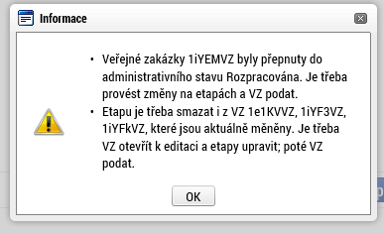

1. Následně je možné finalizovat a podat jak VZ (odvázaná etapa), tak i žádost o změnu (smazaná etapa).

## Námitky k VZ

V případě, že byly podány k zakázce námitky, je třeba příslušné údaje zadat na záložce *Údaje o námitkách*:

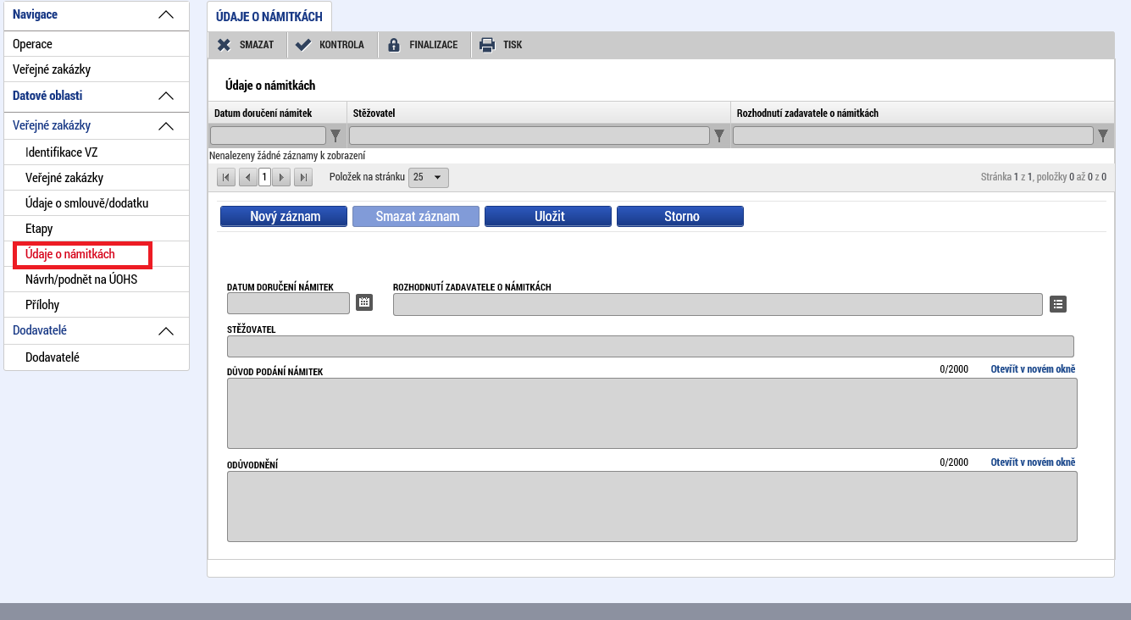

## Návrh nebo podnět na ÚOHS

V případě podání návrhu nebo podnětu na ÚOHS je třeba vyplnit příslušné údaje na záložce *Návrh/podnět na ÚOHS*:

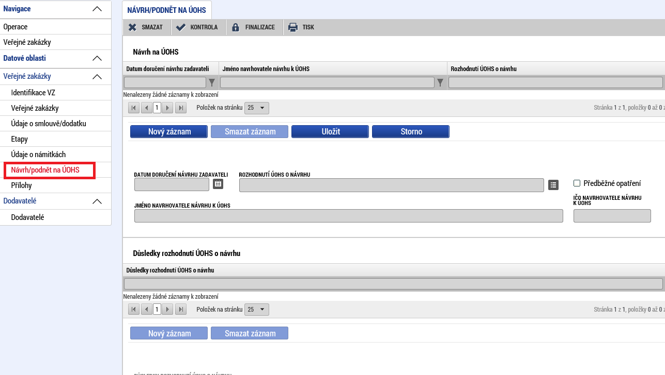

Informace o tom, že byl na zadavatele podán návrh/podnět na Úřad pro ochranu hospodářské soutěže (ÚOHS), můžete vložit v jakékoli fázi zakázky.

**Návrh na ÚOHS:**

* **Datum doručení návrhu zadavateli** – datum doručení návrhu stěžovatelem k ÚOHS po předchozím podání námitek zadavateli (tj. žadateli/příjemci) zakázky.
* **Rozhodnutí ÚOHS o návrhu** – žadatel/příjemce vybere položku z číselníku.
* **Jméno a IČO navrhovatele návrhu k ÚOHS** – identifikace uchazeče – stěžovatele, který návrh na ÚOHS podal.
* **Předběžné opatření** – určení, zda ÚOHS uložil nápravné opatření podle § 263 odst. 8 zákona č. 134/2016 Sb., o zadávání veřejných zakázek a zároveň zakázal zadavateli až do pravomocného skončení řízení uzavřít v zadávacím řízení smlouvu.

**Podnět na ÚOHS**

* **Datum doručení podnětu k ÚOHS** – datum doručení podnětu k ÚOHS.
* **Rozhodnutí ÚOHS o podnětu** – vyberte položku z číselníku.
* **Předběžné opatření** – určení, zda ÚOHS uložil nápravné opatření podle § 263 odst. 8 zákona č. 134/2016 Sb., o zadávání veřejných zakázek, a zároveň zakázal zadavateli až do pravomocného skončení řízení uzavřít v zadávacím řízení smlouvu.
* **Zahájení správního řízení na základě podnětu z moci úřední** –určení, zda bylo na základě podnětu na ÚOHS zahájeno správní řízení.
* **Důsledky rozhodnutí ÚOHS** –vybere jednu či více položek z číselníku, jak ÚOHS rozhodl.

## Záložka Přílohy

Na záložku *Přílohy* nahraje žadatel/příjemce dokumenty o VZ v souladu s kapitolou 5 Obecných pravidel pro žadatele a příjemce. Stiskem tlačítka připojit vyberte příslušný soubor a přílohu přiložte.

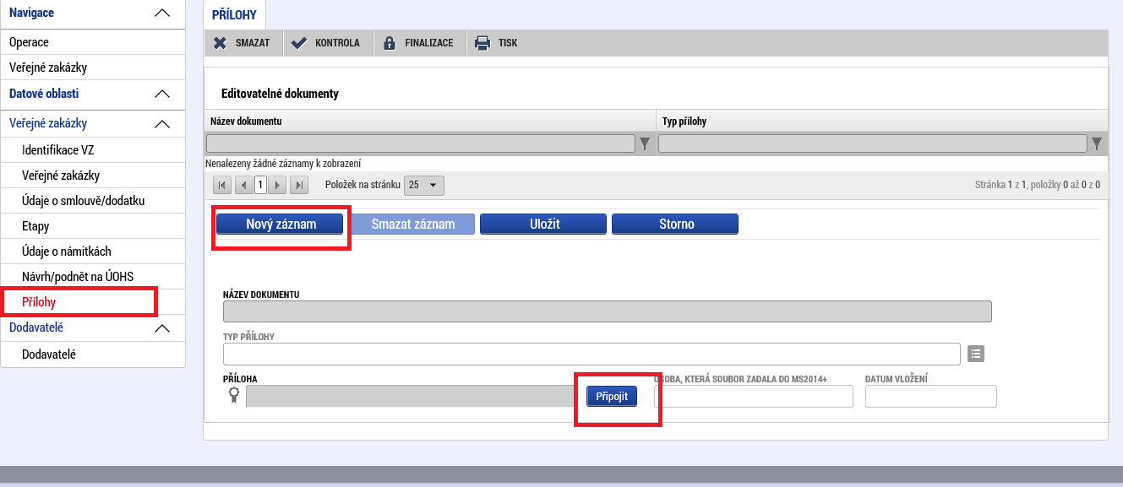

## Vyplnění dodavatele

Dodavatelé se vyplňují pouze přes modul *Veřejné zakázky* na záložku *Dodavatelé*. Na záložku *Subjekty* se už dodavatelé neuvádějí. Dodavatele lze doplnit vždy jen u jedné zakázky a pak ho lze použít pro výběr i u ostatních zakázek.:

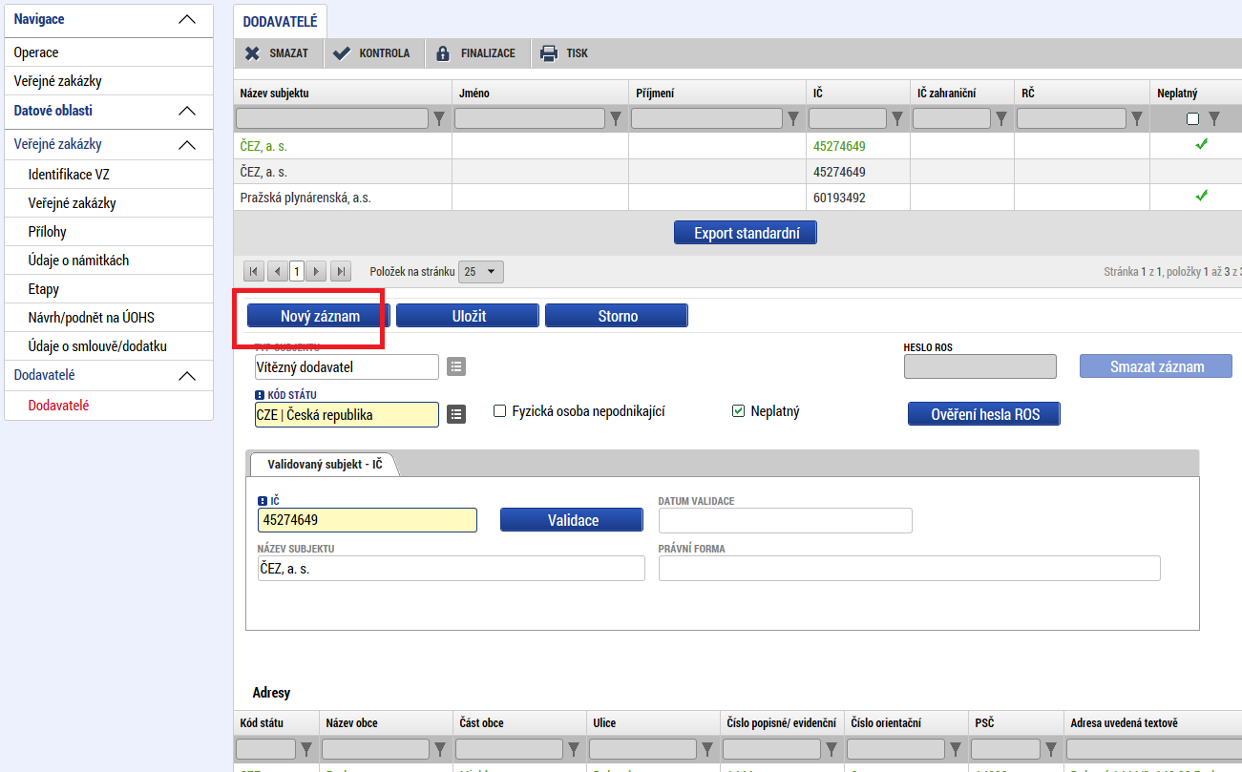

## Změna existující VZ

Vykázat změnu na již existující zakázce lze pomocí záložky *Změnit VZ*:

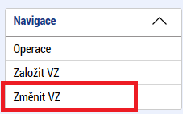

Zobrazí se veřejné zakázky v administrativním stavu Schválena. Žadatel/ příjemce označí příslušnou zakázku/y a stisknutím tlačítka *Vykázat změnu* přepne zakázku do Administrativního stavu „Rozpracována“ (zakázku žadatel/příjemce nalezne v přehledu zakázek)

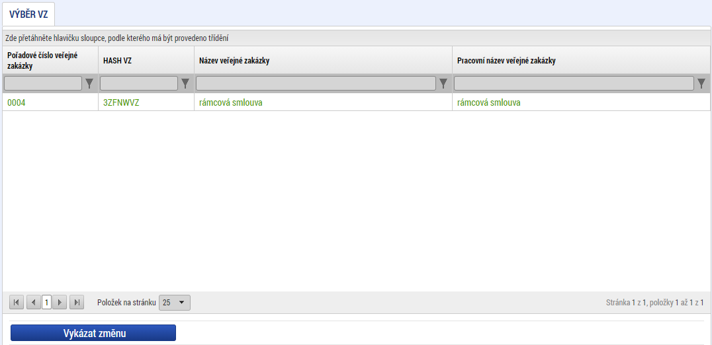

**1**

**21**

Zakázku žadatel/příjemce nalezne v přehledu zakázek.

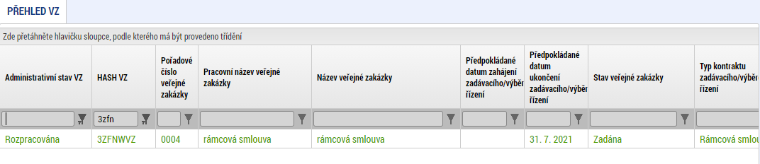

Po úpravě VZ je nutné vyplnit záložku *Zdůvodnění akce* (Název akce: Důvod vykázání změny VZ), kde žadatel/příjemce do pole *Důvod vrácení veřejné zakázky* popíše, jaké změny na zakázce provedl:

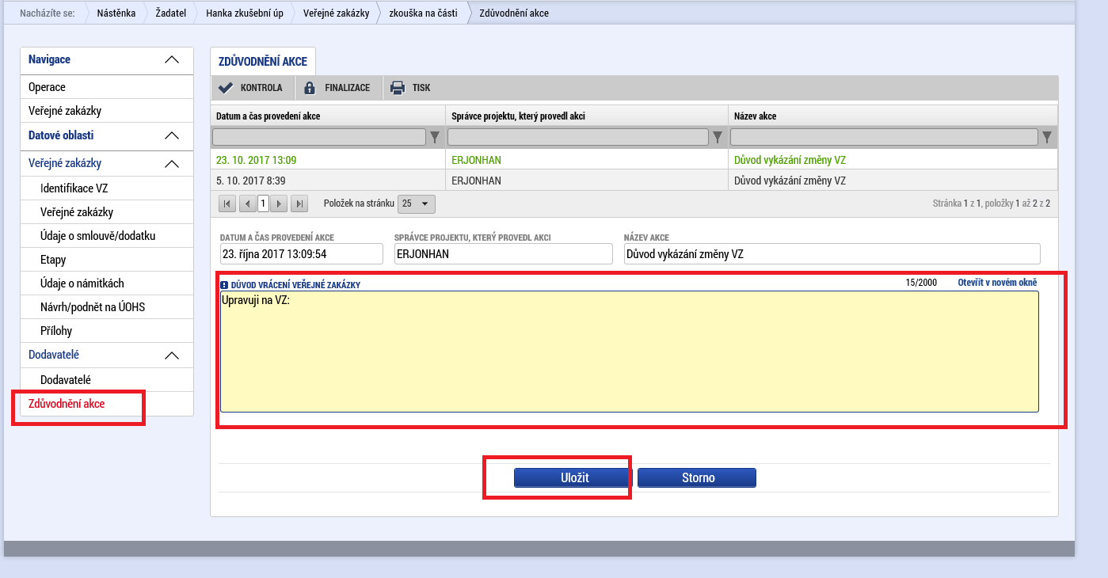

## Smazání existující VZ

Smazat zakázku – lze smazat pouze nikdy nepodané zakázky (tj. zakázku bez pořadového čísla), a to pouze s rolí editor projektu:

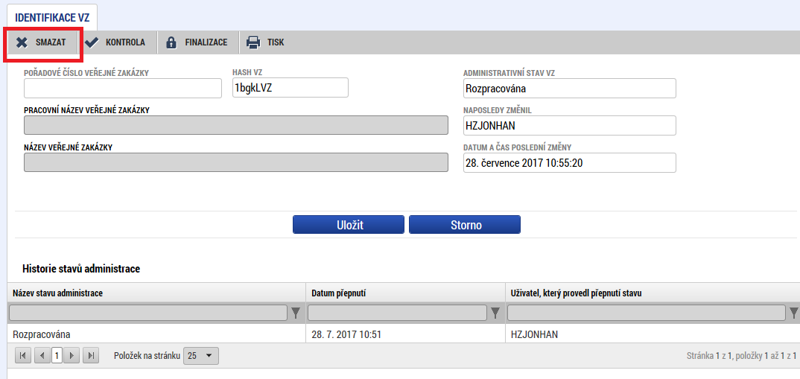

## Finalizace VZ

Po vyplnění všech relevantních údajů o zakázce musí žadatel/příjemce VZ před podáním finalizovat:

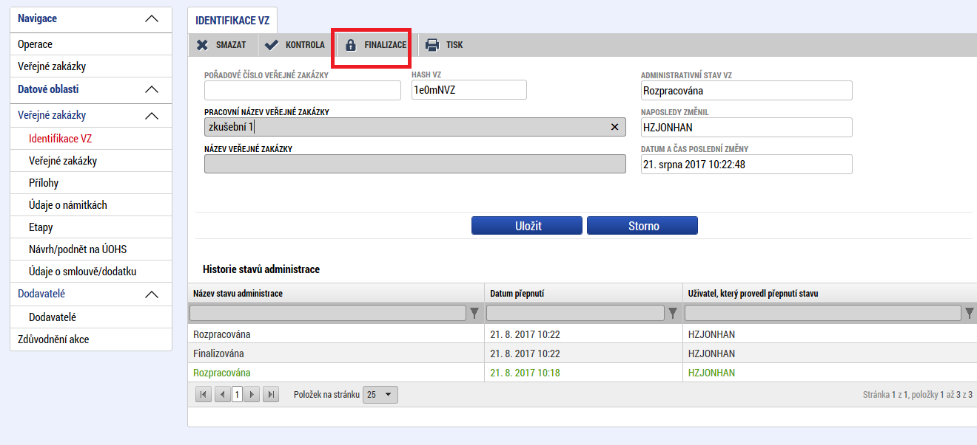

## Podání VZ

Po finalizaci lze VZ podat:

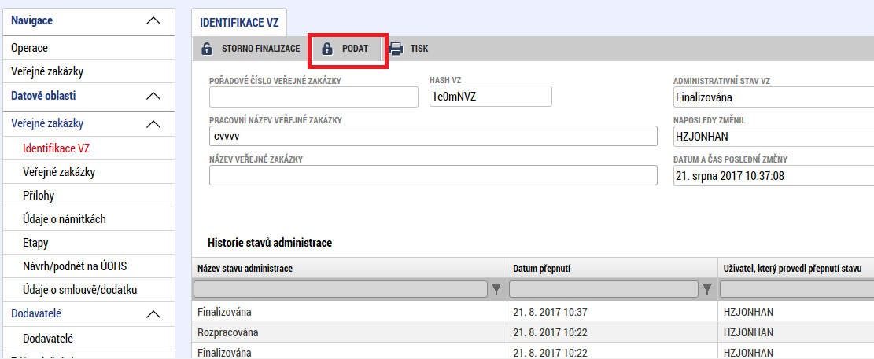

Podání zakázky (resp. minimálně jeden přechod do stavu Podána) je podmínkou pro navázání záznamu veřejné zakázky k záznamu soupisky dokladů na žádosti o platbu.

## Vrácení VZ k dopracování ze strany ŘO/ZS

V případě, že při kontrole VZ je zjištěn ŘO/ZS nedostatek, je VZ vrácena žadateli/příjemci k dopracování – VZ je ve stavu vrácena:

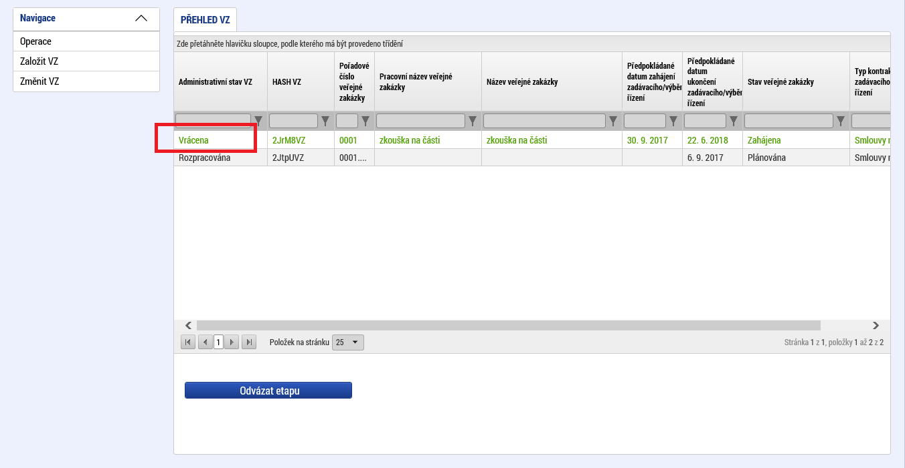

Pro editaci je nutné stisknout tlačítko *Zpřístupnit k editaci*:

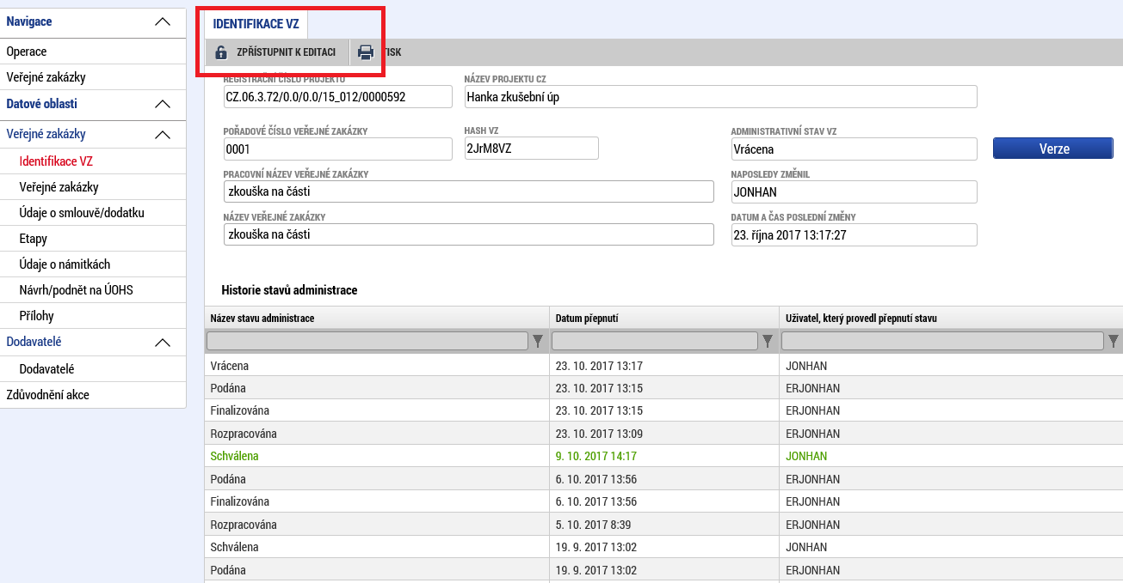

Důvod vrácení VZ nalezne žadatel/příjemce na záložce *Zdůvodnění akce* (Název akce: *Vrácení VZ zpět k editaci ze strany ŘO*):

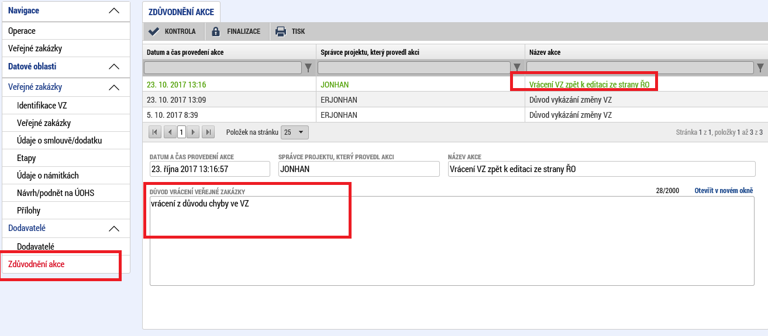

# Specifický postup pro rámcovou dohodu/smlouvu, DNS a VZ na části

## Rámcová smlouva

### Zavedení rámcové smlouvy

Založte záznam, pod který budete řadit jednotlivé minitendry rámcové smlouvy:

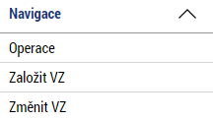

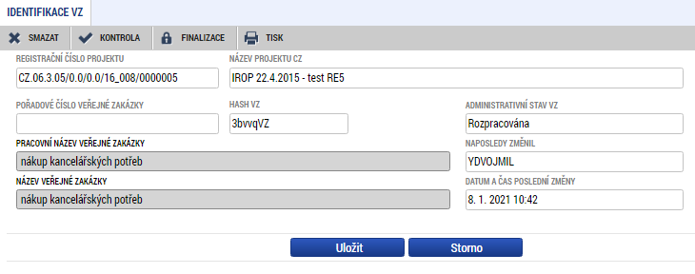

Na obrazovce Veřejné zakázky vyberte v číselníku Typ kontraktu hodnotu Rámcová smlouva (vyplňte i v případě zakázky ve stavu Plánována, kdy je datová položka nepovinná):

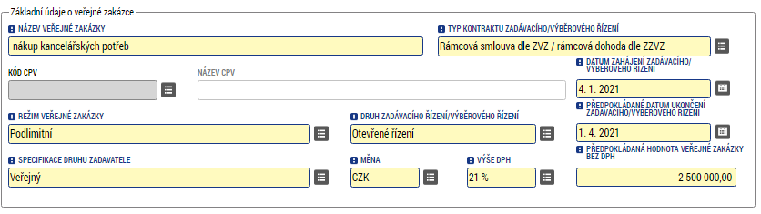

Rámcová smlouva se uzavírá s jedním nebo více dodavateli. Po ukončení zadávacího řízení příjemce na záložku *Údaje o smlouvě/ dodatku* zadává jeden nebo více záznamů smluv, které s dodavateli v rámci rámcové smlouvy uzavřel.

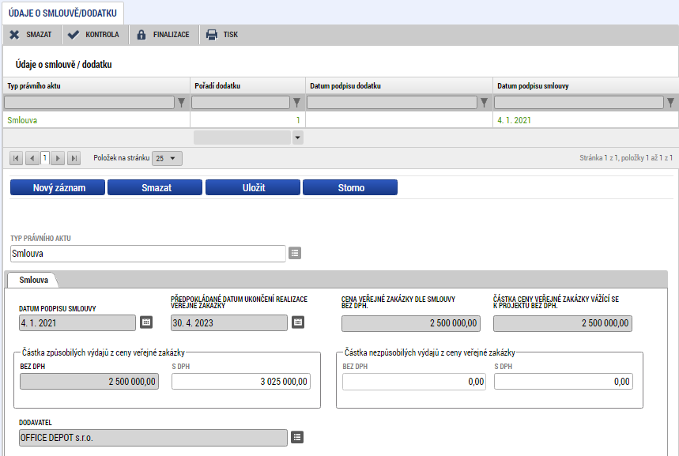

Dodavatele do číselníku doplňte postupem podle kapitoly 2.14.

Nelze zadat vícestrannou smlouvu na jednom záznamu (v takovém případě se zadává více záznamů, kde 1 řádek = 1 dodavatel).

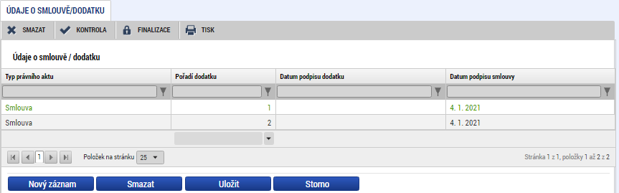

Po vyplnění všech povinných polí zakázku finalizujte (viz 2.17) a následně podejte (viz 2.18). Podat lze zakázku v jakémkoliv stavu veřejné zakázky.

Nezapomeňte editovat údaj v datovém poli Předpokládané datum ukončení zadávacího/ výběrového řízení podle skutečnosti.

### Založení minitendru rámcové smlouvy

Po zavedení rámcové smlouvy (podání VZ dle předchozího bodu) se na záložce Veřejná zakázka záznamu rámcové smlouvy zobrazí tlačítko pro založení podtypu VZ (tlačítko se zobrazí v pozitivních stavech zakázky Plánována, Zahájena, Předběžné opatření, Připravena k zahájení, Připravena k zadání, Zadána, Splněna, Částečně splněna):

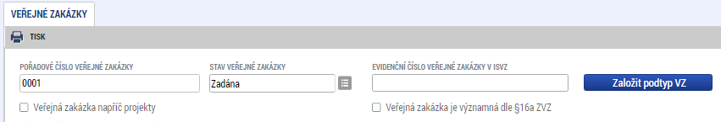

Po jeho stisknutí se vytvoří nový záznam veřejné zakázky pro zadání minitendru:

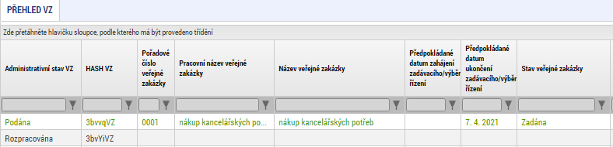

Na záznamu minitendru vyplňte záložky *Veřejná zakázka, Etapy, Údaje o smlouvě/ dodatku* a*Přílohy* (postup viz kapitoly 2.7 až 2.14). Aby bylo možné vybrat dodavatele na záložce *Údaje o smlouvě/ dodatku,* je nutné nejprve ověřit, zda nadřízený záznam rámcové smlouvy má uveden stav VZ alespoň Zadána, případně tímto stavem již prošel. Je nutné udržovat soulad stavů mezi nadřízeným záznam rámcové smlouvy a minitendry.

Z hlediska finalizačních kontrol je rovněž nutné, aby se shodovaly částky na záložce Etapy a Údaje o smlouvě/ dodatku:

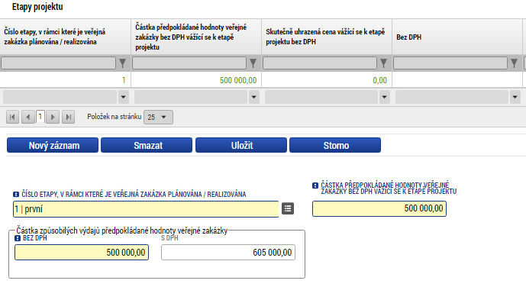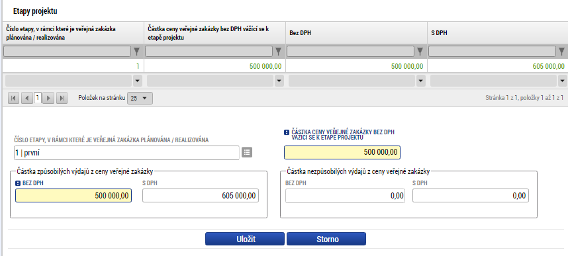





0

0

0

0

Pořadové číslo, složené z pořadového čísla rámcové smlouvy a pořadového čísla minitendru získá záznam po podání.

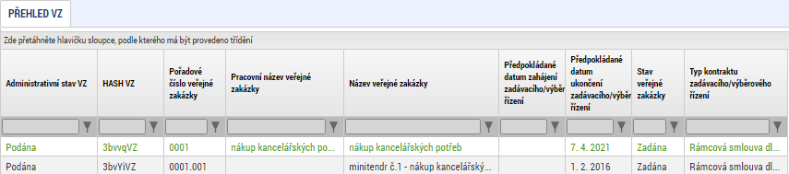

## Dynamický nákupní systém

### Zavedení DNS

Stejně jako u rámcové smlouvy, založte u dynamického nákupního systému (dále také DNS) tzv. hlavní zakázku, ke kterou budete později navazovat dílčí záznamy callů formou podtypů VZ.



Vyplňte pracovní název a název VZ: 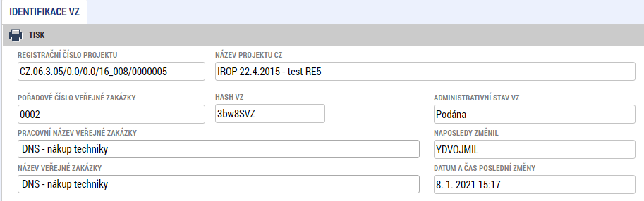

Na obrazovce Veřejné zakázky vyberte v číselníku Typ kontraktu hodnotu Dynamický nákupní systém (vyplňte i v případě zakázky ve stavu Plánována, kdy je datová položka nepovinná):

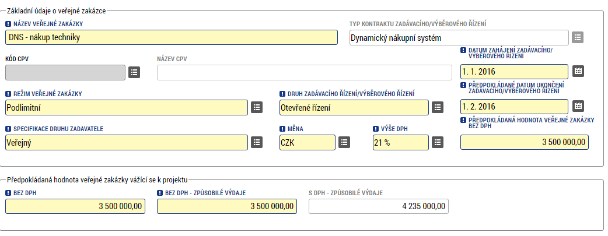

Ve spodní části vyplňte Druh veřejné zakázky:

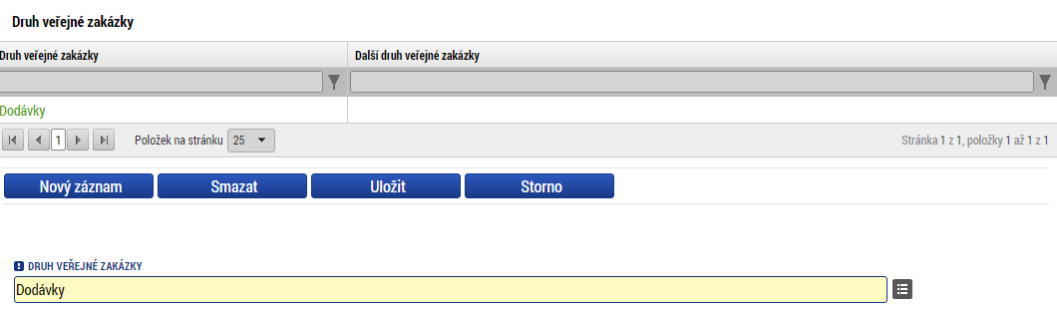

Dále na záložce Etapy vyplňte vazbu DNS na etapy projektu:

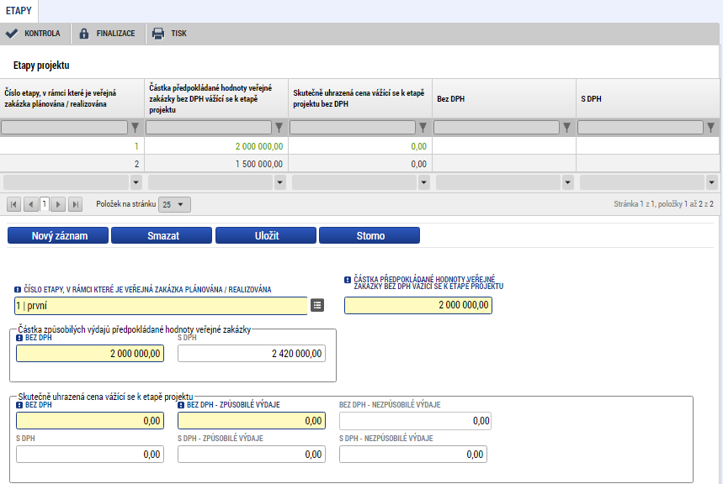

Záložku *Údaje o smlouvě/ dodatku* na hlavním záznamu DNS editovat nebudete. Záznamy smlouvy budete zadávat až na záznamech callů, podřízených hlavní zakázce DNS.

### Založení záznamu callu

Aplikace umožňuje založení callu poté, co je hlavní zakázka finalizována (viz 2.17) a podána (viz 2.18). Tlačítko Založit podtyp VZ najdete na záložce Veřejné zakázky hlavního záznamu VZ (tlačítko se zobrazí v pozitivních stavech zakázky Plánována, Zahájena, Předběžné opatření, Připravena k zahájení, Připravena k zadání, Zadána, Splněna, Částečně splněna):

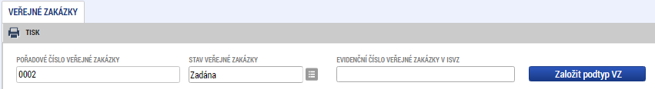

Po stisku tlačítka generuje systém nový záznam ve stavu Rozpracována:

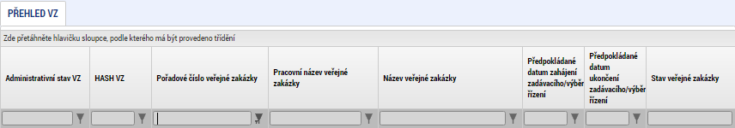

Na záznamu callu vyplňte záložky *Veřejná zakázka, Etapy, Údaje o smlouvě/ dodatku* a *Přílohy* (postup viz kapitoly 2.7 až 2.14). Aby bylo možné vybrat dodavatele na záložce *Údaje o smlouvě/ dodatku,* je nutné nejprve ověřit, zda nadřízený záznam DNS má uveden stav VZ alespoň Zadána, případně tímto stavem již prošel. Je nutné udržovat soulad stavů mezi nadřízeným záznam DNS a cally.

Z hlediska finalizačních kontrol je nutné, aby se shodovaly částky na záložce Etapy a Údaje o smlouvě/ dodatku:







0

0

0

0

Pořadové číslo, složené z pořadového čísla DNS a pořadového čísla callu získá záznam po podání.

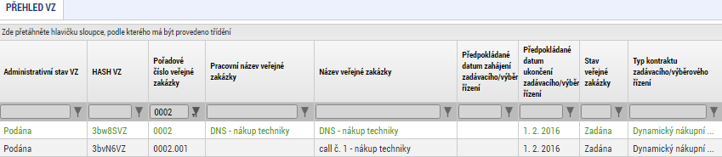

0

## Veřejná zakázka na části

### Zavedení hlavičky veřejné zakázky na části

Založte záznam hlavičky veřejné zakázky na části:



Vyplňte pracování název a název veřejné zakázky: 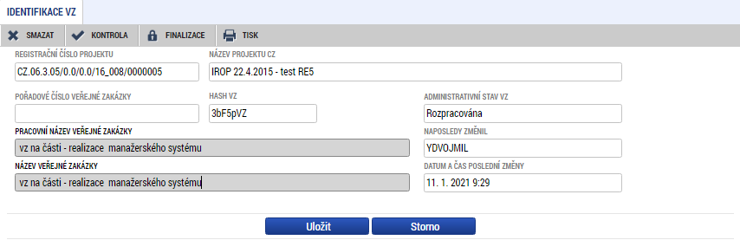

Na záložce Veřejné zakázky vyberte v číselníku Typ kontraktu hodnotu Smlouvy na části VZ (vyplňte i v případě zakázky ve stavu Plánována, kdy je Typ kontraktu nepovinnou položkou): **Předpokládanou hodnotou VZ** u zakázky na části na záznamu hlavičky chápeme součet předpokládaných hodnot všech částí VZ.

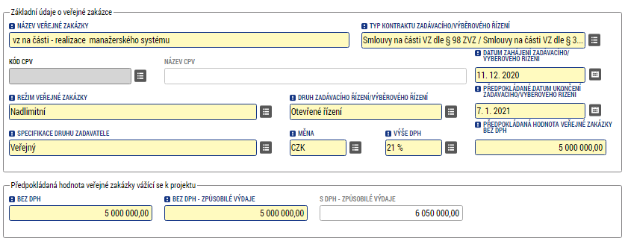

**Předpokládaným datem ukončení VZ** na části je datum, ke kterému dojde k podpisu poslední z částí VZ.

Ve spodní části vyplňte Druh veřejné zakázky:



Dále na záložce Etapy vyplňte vazbu VZ na části na etapy projektu:

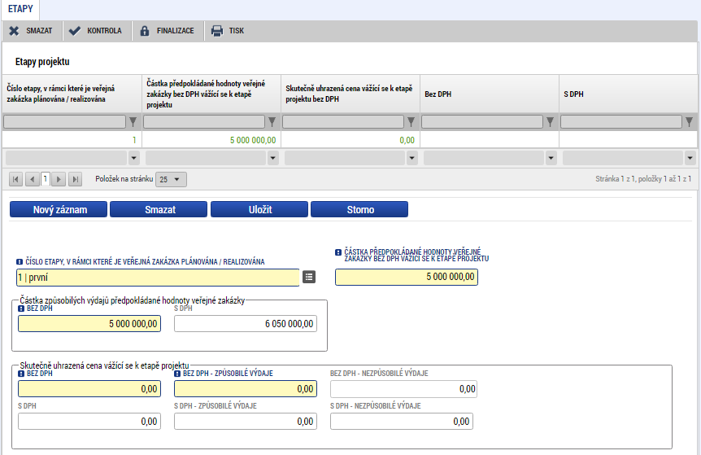

Na záznamu hlavičky nebudete vyplňovat záložku *Údaje o smlouvě/ dodatku*.

Záznam hlavičky finalizujte (viz 2.17) a podejte (viz 2.18).

K záznamu hlavičky se vrátíte poté, co budou podepsány všechny části VZ. Podáte záznam hlavičky ve stavu VZ Zadána. Jakmile budou vyúčtovány veškeré výdaje spojené s VZ na části, podáte záznam hlavičky znovu se stavem VZ Splněna, nebo Částečně splněna (viz definice stavů v kapitole 2.4).

### Založení záznamu dílčí zakázky

Pro zadání podtypu u zakázky na části postačuje, aby byl záznam hlavičky podán ve stavu VZ Plánována (tlačítko se zobrazí v pozitivních stavech zakázky Plánována, Zahájena, Předběžné opatření, Připravena k zahájení, Připravena k zadání, Zadána, Splněna, Částečně splněna):

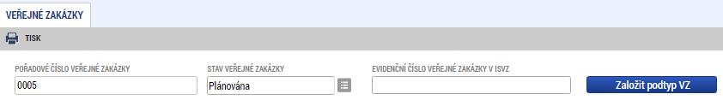

Po stisku tlačítka generuje systém nový záznam ve stavu Rozpracována:

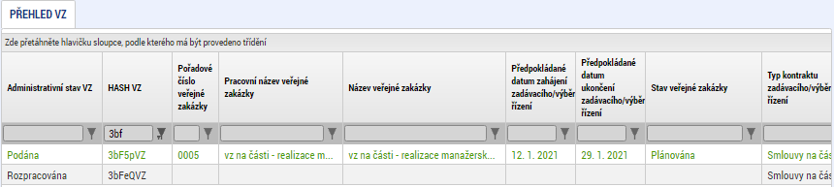

Na záznamu dílčí zakázky vyplňte záložky *Veřejná zakázka, Etapy, Údaje o smlouvě/ dodatku* a*Přílohy* (postup viz kapitoly 2.7 až 2.14). Aby bylo možné vybrat dodavatele na záložce *Údaje o smlouvě/ dodatku,* je nutné nejprve ověřit, zda nadřízený záznam veřejné zakázky na části má uveden stav VZ alespoň Zadána, případně tímto stavem již prošel. Je nutné udržovat soulad stavů mezi nadřízeným záznam zakázky na části a dílčí zakázkou.

Z hlediska finalizačních kontrol je nutné, aby se shodovaly částky na záložce *Etapy* a *Údaje o smlouvě/ dodatku*:

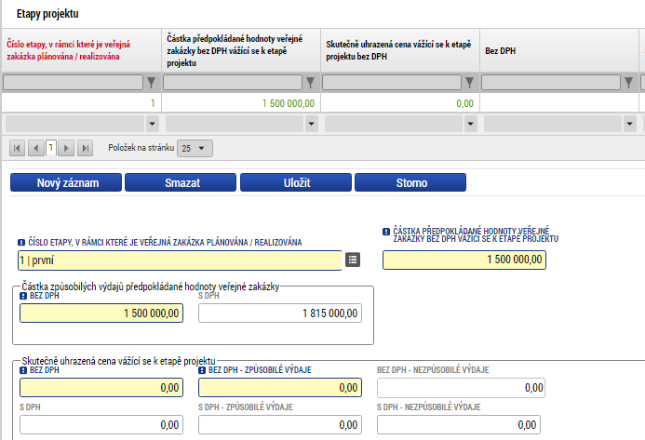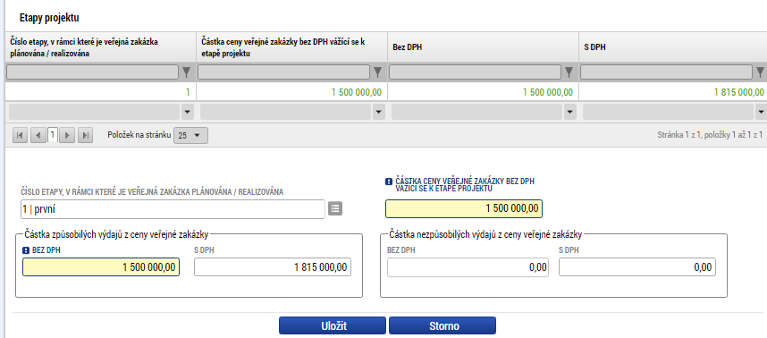





0

0

0

0

Pořadové číslo, složené z pořadového čísla hlavičky VZ na části a pořadového čísla konkrétní části VZ získá záznam po podání.

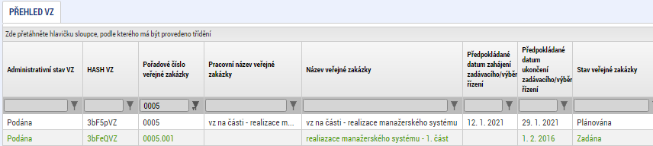

1. V případě, že se po rozkliknutí pole Dodavatel nezobrazí ani po delší době žádný záznam dodavatele a ten byl na záložce Dodavatelé prokazatelně zadán, zkuste rozpracovaný záznam smlouvy nejprve uložit a teprve následně rozklikněte pole Dodavatel. Další možností, jak řešit nezobrazující se záznam dodavatele je smazat soubory z mezipaměti a soubory cookies internetového prohlížeče, ve kterém si ISKP14+ zobrazujete.